Pressemitteilung 16ST18
Neuheit Mai 2018
Swiss Tool Systems AG präsentiert digital einstellbaren Kurzklemmhalter
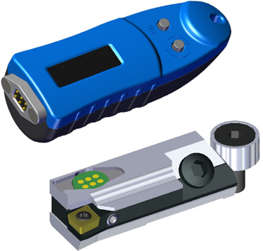
Neuer Kurzklemmhalter lässt sich digital einstellen
Kontakt und Informationen:
Kontakt und Informationen:
SWISS TOOL SYSTEMS AG
Peter Heinemann
Wydenstrasse 28
CH-8575 Bürglen
Tel.+41 (0)71 634 85 20
info{at}swisstools.org
www.swisstools.org
Text + Bilder unter www.pressearbeit.org
(Bürglen, CH) Die Schweizer Swiss Tools Systems AG hat einen Kurzklemmhalter entwickelt, der sich direkt auf der Maschine einstellen lässt. Der Verstellmechanismus ist digital und einfach zu handhaben. Er ermöglicht bei Feinbohroperationen hochpräzise Maßkorrekturen im µ-Bereich. Ein direktes Weg-Messsystem liefert exakte Ergebnisse, die sich leicht ablesen lassen. Dafür sorgt eine gut ablesbare, andockbare externe Einstellanzeige mit einer Genauigkeit von 0,001 mm im Durchmesser. Die Laufwege zum Voreinstellraum entfallen. Das erhöht die Produktivität signifikant.
„Die Laufwege zwischen Maschine und Voreinstellraum können die Anwender unseres neuen digital einstellbaren Kurzklemmhalters einsparen“, sagt Peter Heinemann, Geschäftsleiter Werkzeuge der Swiss Tool Systems AG. Die Schweizer haben einen Feinbohr-Kurzklemmhalter entwickelt, der sich digital und direkt auf der Maschine einstellen lässt. Maßkorrekturen für Länge und Durchmesser sind so einfach, schnell und präzise im µ-Bereich und bei Umgebungsbedingungen möglich. Die Verstellung wird inkremental mit Hilfe eines direkten Wegmesssystems gemessen. Das heißt, „es gibt kein Umkehrspiel“, versichert Heinemann. Radial beträgt der Verstellweg für die Plattenposition mindestens 0,4 mm. Die axiale Längenverstellung ist bis 1,5 mm über das Keilelement möglich. Eingesetzt werden kann der neue Kurzklemmhalter bis 10.000 U/min. Eine Innenkühlung leitet Kühlschmierstoff direkt bis auf die Werkzeugschneide.

Ein externes Display für feine Werte
Die Wege zum und vom Einstellraum entfallen - auch weil sich die Werte fehlerfrei einstellen und klar und deutlich ablesen lassen. Verantwortlich dafür ist das externe Display, das für den Einstellvorgang angedockt wird. In ihm ist die Auswerteelektronik samt Batterie untergebracht. Es lässt sich durch Magnetkraft an die Schnittstelle des neuen Kurzklemmhalters andocken und zeigt die Werte der Verstellung mit einer Genauigkeit von 0,001 mm an.
Das externe Display lässt sich einfach bedienen und für mehrere Kurzklemmhalter anwenden. So können es Rechts- und Linkshänder gleichermaßen verwenden. Denn die Anzeige kehrt sich um, ähnlich wie bei Tablet und Smartphone und kann immer richtig stehend abgelesen werden. Es lässt sich auch zwischen mm und inch umschalten. Gerade bei Feinbohroperationen ist der Nonius oftmals nur noch schwer ablesbar. Hier bringt der neue digital einstellbare Feinbohr-Kurzklemmhalter von Swisstools echte Erleichterung durch sicheres und fehlerfreies Erkennen der eingestellten und veränderten Werte.
340 Wörter, 2,553 Zeichen
Bei Abdruck bitte zwei Belegexemplare an SUXES
Text und Bilder auch unter www.pressearbeit.org

((Firmeninfo SWISS TOOL SYSTEMS AG))

Mit Eigennamen und als OEM bekannt
Das 1971 gegründete Unternehmen stellt mit knapp 50 Mitarbeitern hochpräzise Werkzeugsysteme für das Drehen (HSK-T, PSC und KM), Fräsen sowie Feinbohren her. Was einst mit qualifizierter Zerspanung in Auftragsfertigung begann, hat sich zu einem weltweit anerkannten Werkzeughersteller entwickelt. Heute gehört Swiss Tool Systems AG zu den wichtigsten Anbietern von allen Produkten, die zwischen Spindel und Schneide zum Einsatz kommen. Unter den Marken Swiss Flex, Swiss PSC, Swiss KM XMZ, Swiss Bore, Swiss Varia, Swiss MBM und Swiss CAD sind die Produkte weltweit bekannt. Darüber hinaus ist man als OEM für bedeutende Anbieter aktiv.
Bilderverzeichnis SWISSTOOLS, Kurzklemmhalter
Mit 2 Klicks zum Bild unter www.pressearbeit.org
Bild Nr. 16-01 ST_Kurzklemmhalter.jpg
Die Schweizer Swiss Tools Systems AG hat einen Kurzklemmhalter entwickelt, der sich direkt auf der Maschine digital einstellen lässt.

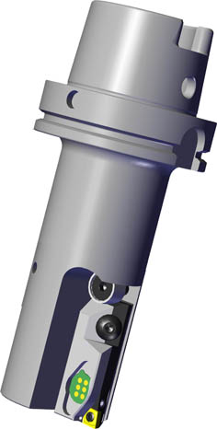  Bild Nr. 16-02 ST_FeinbohrkopfKKH.jpg  Der Verstellmechanismus ist einfach zu handhaben und ermöglicht bei Feinbohroperationen hochpräzise Maßkorrekturen im µ-Bereich. | 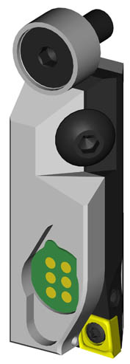  Bild Nr. 16-03 ST_KKH-solo.jpg  Die Verstellung wird inkremental mit Hilfe eines direkten Wegmesssystems gemessen. Es gibt kein Umkehrspiel.

